En Perú candidato Presidencial Julio Gúzman
CONTINUAREMOS LA REFORMA EDUCATIVA EMPRENDIDA POR HUMALA
América Noticias/ Perú / 19 de Enero de 2016 /Políticas Docentes
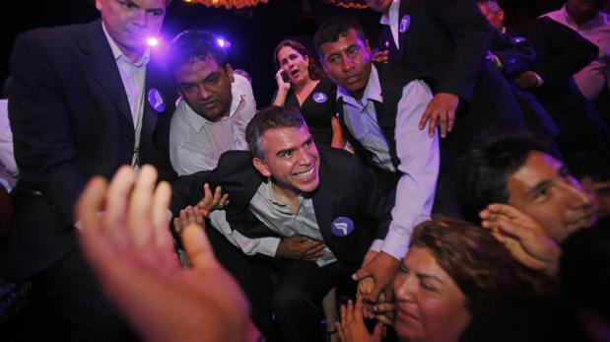
Foto del periódico El Comercio de Perú

Julio Guzmán, candidato presidencial de 'Todos por el Perú', aseguró que, si resulta elegido en abril próximo, continuará y fortalecerá la reforma educativa emprendida en el gobierno de Ollanta Humala al considerar que se trata de una medida positiva para el país que no debe ser dejada de lado por intereses políticos.
"En el último año y medio, ha habido una reforma educativa implementada por este gobierno y nosotros la vamos a continuar y fortalecer. Porque está bien lo que se está haciendo, pero se necesita más", declaró en entrevista con América Noticias para el bloque #Voto2016.
En ese sentido, Guzmán destacó que, a diferencia de otros candidatos a Palacio de Gobierno, él expresa su respaldo a la Ley Universitaria vigente y al trabajo de la Superintendencia Nacional de Educación Universitaria (Sunedu).
Asimismo, ofreció que el presupuesto del sector Educación alcance entre el 5% y 6% del Producto Bruto Interno (PBI) al 2021, para el bicentenario de la Independencia del Perú, al considerar factible que se mantenga un ritmo de crecimiento económico de hasta 4% anual.
Además, Guzmán aclaró que no plantea eliminar la Ley de la Consulta Previa.
Por otro lado, el candidato de 'Todos por el Perú' expresó que está a favor de que se apruebe la Unión Civil entre personas del mismo sexo en el Perú, pero no de la legalización de la comercialización de la marihuana. Además, consideró que el aborto en caso de violaciones debe ser debatido a nivel nacional.
"Estamos a favor de la Unión Civil. Nosotros creemos que hay que construir derechos para todos, y que no podemos pedir derechos para nosotros y quitarlos a los demás. Yo soy católico. […] Lo que debemos hacer en el Perú es abrir la discusión", dijo.

